附件1

百日招聘活动专区链接及二维码

一、中小企业信息网
https://zp.sme.com.cn
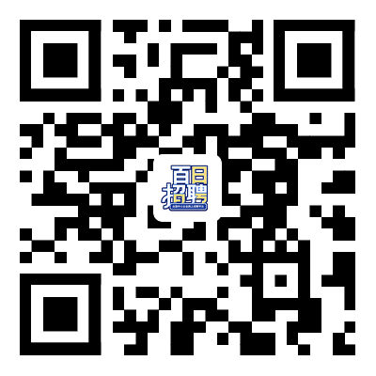
二、国家大学生就业服务平台
https://24365.smartedu.cn
